Sciences
Expérience de l’huile et de l’eau
En essayant de mélanger l’huile et l’eau, on a vu que ça ne se mélange pas : c’est une émulsion. C’est parce que l’huile est un liquide huileux ; cela fait des gouttelettes (ou une masse selon la quantité d’huile) en suspension dans l’eau.
L’eau et l’huile ne sont pas miscibles.
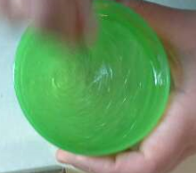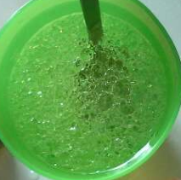
De plus, l’huile reste au-dessus de l’eau car l’huile est moins lourde, moins dense que l’eau.
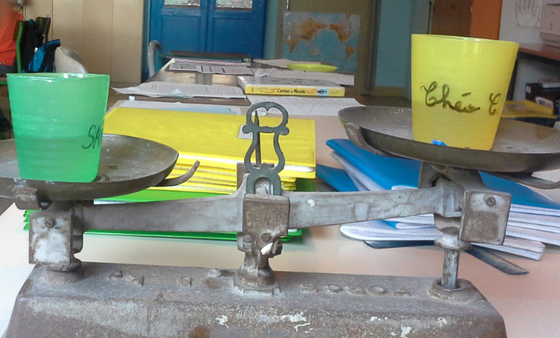
huile
eau

Même avec une plus grande masse d’huile, l’eau reste en bas car elle est plus dense.
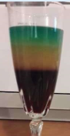
Le cocktail arc-en-ciel n’est pas une émulsion (quand on remue, ça se mélange) car il n’y a pas de liquide huileux (c’est du sirop + du jus de fruit + de l’eau colorée) mais il nous a permis de superposer des liquides de moins en moins denses.

